27.10.2020 г. №46-п

РОССИЙСКАЯ ФЕДЕРАЦИЯ
ИРКУТСКАЯ ОБЛАСТЬ
АЛАРСКИЙ РАЙОН
МУНИЦИПАЛЬНОЕ ОБРАЗОВАНИЕ «НЫГДА»
АДМИНИСТРАЦИЯ

ПОСТАНОВЛЕНИЕ

О ПРЕДВАРИТЕЛЬНОМ СОГЛАСОВАНИИ ПРЕДОСТАВЛЕНИЯ ЗЕМЕЛЬНОГО УЧАСТКА

В соответствии со статьями 10,11.10, 39.15. Земельного кодекса РФ, пунктом 10 статьи 4 Закона Иркутской области от 21 декабря 2006 года № 99-ОЗ «Об отдельных вопросах использования и охраны земель в Иркутской области», пунктом 3 статьи 2 закона Иркутской области от 18 декабря 2014 года № 162-ОЗ «О перераспределении полномочий между органами местного самоуправления отдельных муниципальных образований Иркутской области и Правительством Иркутской области», руководствуясь Положением о министерстве имущественных отношений Иркутской области, утвержденным постановлением Правительства Иркутской области от 30.09.2009 года № 264/43-пп

ПОСТАНОВЛЯЕТ:

1. Предварительно согласовать Галсанову Артуру Доржиевичу (паспорт 2515 №222330, выдан ТП УФМС России по Иркутской области в Аларском районе, проживающей по адресу: Иркутская область, Аларский район, д. Ныгда, ул. Зеленая, д. 18) предоставление земельного участка из земель сельскохозяйственного назначения площадью 455236 кв.м., с местоположением Иркутская область, Аларский район, поле Лапеевское в аренду с видом разрешенного использования: для сельскохозяйственного производства;
2. Утвердить схему расположения земельного участка (прилагается);
3. Галсанову Артуру Доржиевичу обеспечить выполнение кадастровых работ в целях образования земельного участка, обратиться без доверенности с заявлением в Филиал федерального государственного бюджетного учреждения «Федеральная кадастровая палата государственной регистрации, кадастра и картографии» по Иркутской области об осуществлении государственного кадастрового учета земельного участка;
4. Срок действия настоящего постановления составляет два года;
5. Опубликовать данное постановление в информационном бюллетене «Ныгдинский вестник» и на официальном сайте администрации МО «Ныгда»;
6. Контроль за исполнением данного постановления возложить на главу муниципального образования «Ныгда».

Глава муниципального образования «Ныгда»
Саганова И.Т.

Утверждена
(наименование документа об утверждении, включая
наименования органов государственной власти или
органов местного самоуправления, принявших решение об утверждении схемы или подписавших соглашение о перераспределении земельных участков) от №
Схема расположения земельного участка или земельных участков на кадастровом плане территории
Условный номер земельного участка
Площадь земельного участка 455236 м
Система координат: МСК-38
Обозначение характерных
Координаты,м
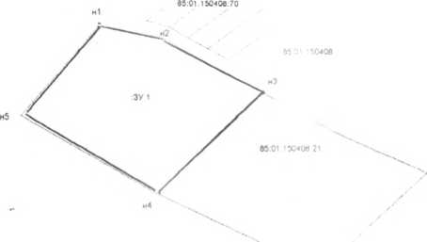
/ 85:01:150408 89
ВО О' 100400 15
точек границ | X | у |  | X | Y
Н1 | 467565.33 | 3223030.48 | н4 | 466806.55 | 3223306.72
н2 | 467506.64 | 3223336.70 | н5 | 467162.10 | 3222691.15
нЗ | 467262.11 | 3223795.55 | Н1 | 467565.33 | 3223039.48
Условные обозначения: - проектные границы з/у
ан1 н1 - обозначение характерной точки границы образуемого земельного участка
85:01:150408:ЗУ1 - обозначение образуемого земельного участка
85:01:150408:15 - кадастровый номер 85:01:150408 - кадастровый номер кадастрового квартала
-существующие границы земельных участков внесённые в ГКН
масштаб 1:2000

